Великого русского поэта А.С. Пушкина знают и любят все без исключения - маленькие и большие. Пушкин известен во всем мире, по его произведениям снимают мультфильмы и сказки. 6 июня вся страна отметила Пушкинский день России. Ежегодно мероприятия для своих читателей (детей и их родителей, молодежи, взрослых) проводят библиотекари всех библиотек Кавказского сельского поселения. Подготовка к проведению Пушкинского дня, конечно же, начинается с оформления книжных выставок, тематических подборок: центральная сельская библиотека - «Дивный гений», сельская библиотека №17 - «Прекрасен наш союз». Традиционно праздник начался в библиотеке, а завершился в парке у памятника великому поэту. Самым многолюдным стало совместное мероприятие сельской детской библиотеки и центральной сельской библиотеки. Говорили о жизни и судьбе поэта, значении его поэзии для каждого русского человека, звучали стихи Пушкина, возлагали цветы к памятнику поэта.

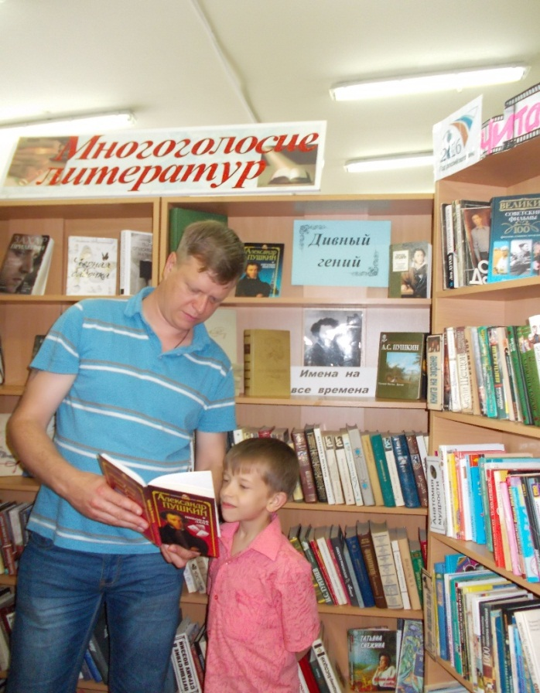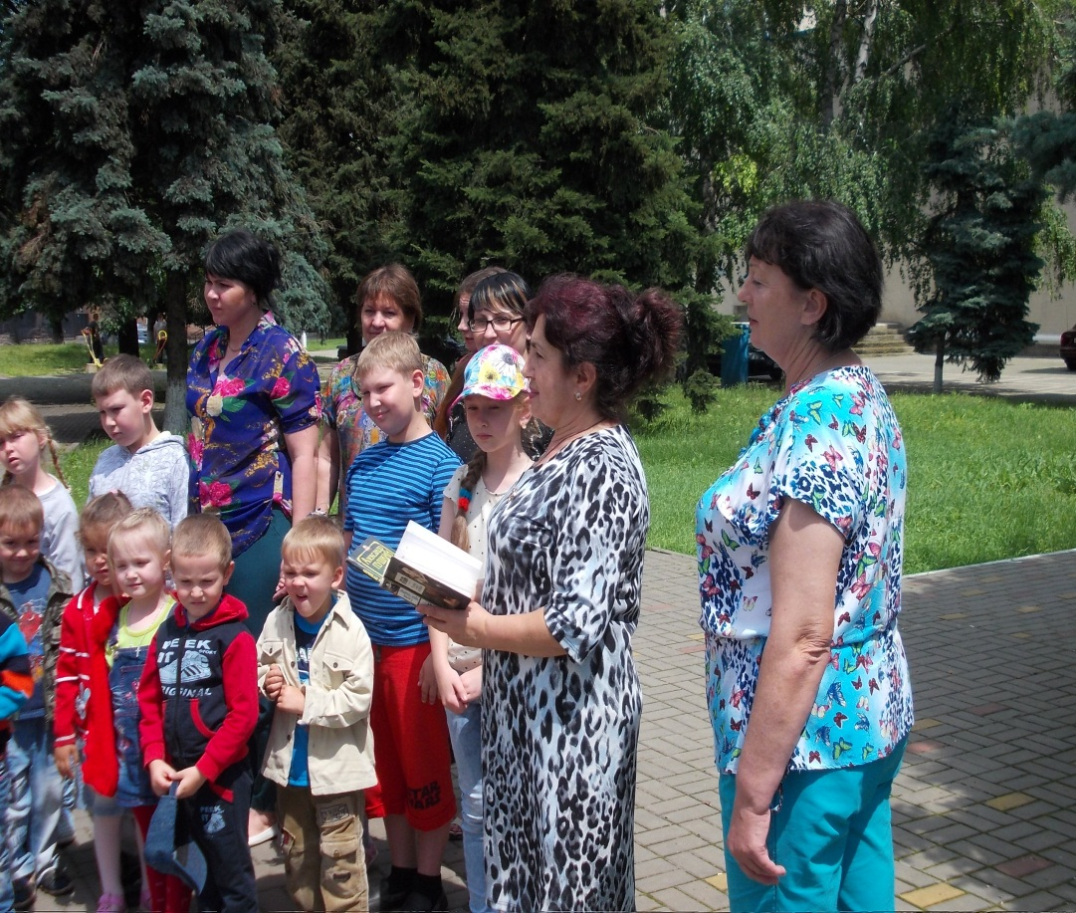.

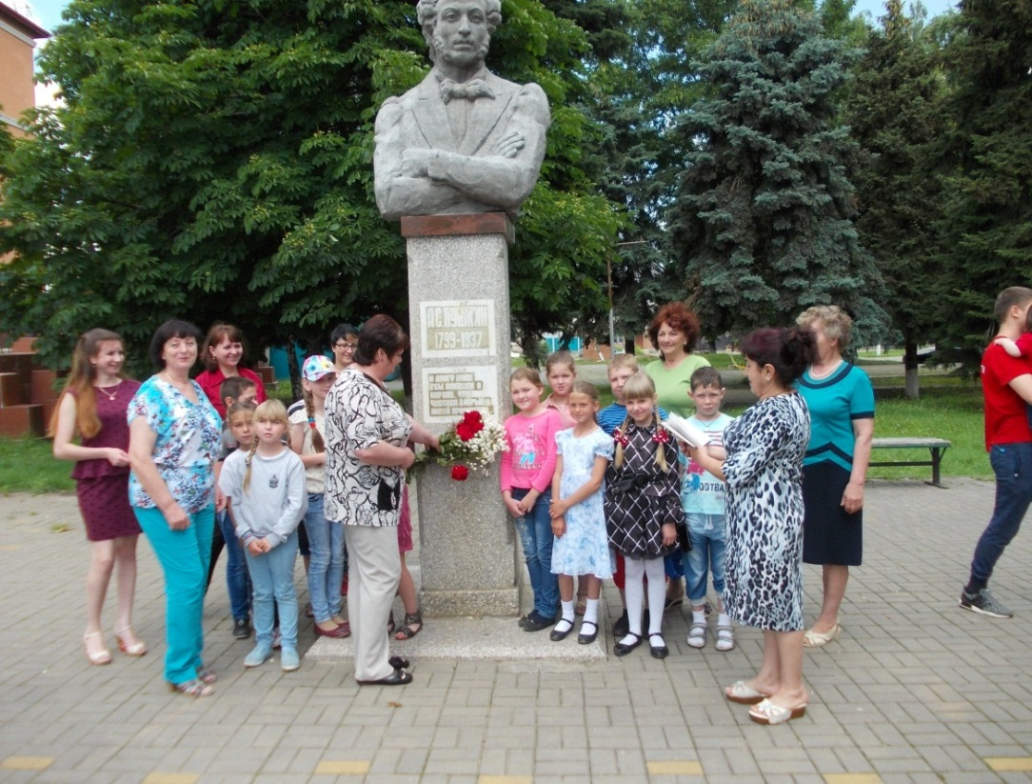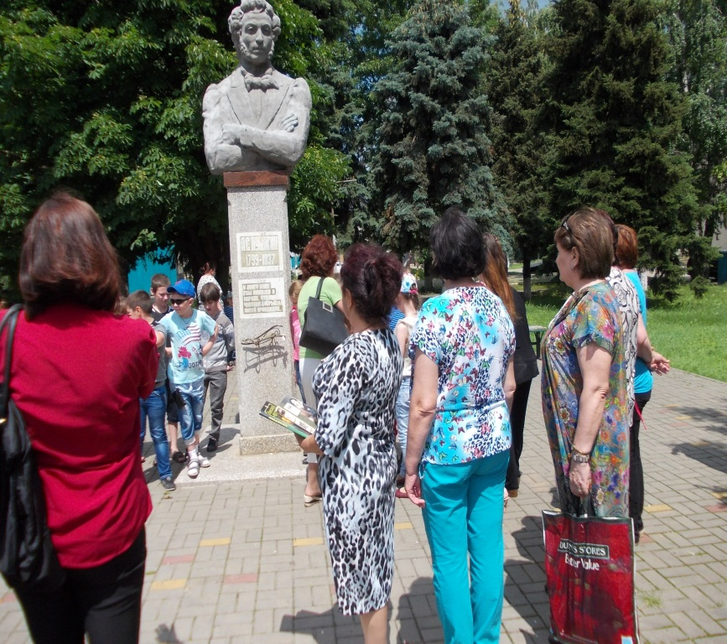

Сельская библиотека №17 совместно с сельской детской библиотекой №1 провели круглый стол «Прекрасен наш союз». Вступительная беседа заведующей библиотекой Стабровской Галины Викторовны напомнила читателям о жизненном и творческом пути поэта. Ребята приняли активное участие в разнообразных турах викторины: вспоминали окончания фраз из сказок и их содержание, продолжали предложенные отрывки, вспоминали сказки и героев.

